GE Tauchr.Ger-Vers. für WB, Abg. horiz. Raumsparmodell, d32, G 1 1/4, weiß-alpin
Geberit

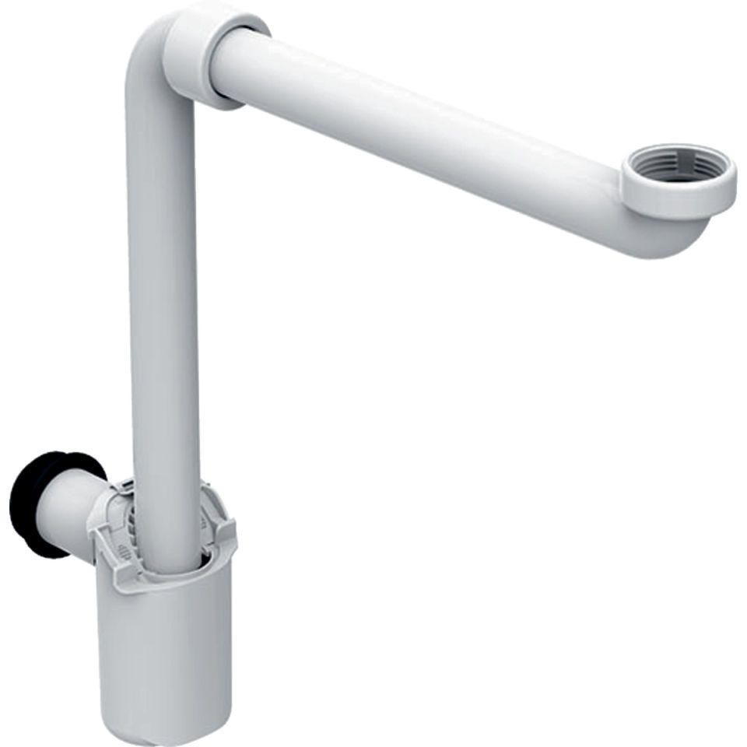Eigenschaften
GTIN:
4025416499534
HAN:
151116111
Montageart
Aufputz
Werkstoff
Kunststoff
Nennweite DN
32,00
Abgang
horizontal
Sperrwasserhöhe
50 mm
Platzbedarf
Raumsparmodell

